**МИНИСТЕРСТВО ЦИФРОВОГО РАЗВИТИЯ СВЯЗИ И МАССОВЫХ КОММУНИКАЦИЙ**

**Ордена Трудового Красного Знамени**

**Федеральное государственное бюджетное образовательное учреждение высшего образования**

**«Московский технический университет связи и информатики»**

Кафедра «»

**Отчет по практической работе №1**

по дисциплине «Введение в информационные технологии» на тему:

Нахождение площади треугольника

Выполнил(и): студент группы БВТ2106 Истомин Евгений

Проверил(а):

Москва

2021

**1 Постановка задачи**

**Цель работы**: найти самую большую площадь треугольника исходя из чисел массива.

**Задания**

1. Создать массив, где будут натуральные числа от 1 до 50.
2. Отсортировать его по убыванию.
3. Создать переменные.
4. Учесть свойство треугольника.
5. 
6. 
7. 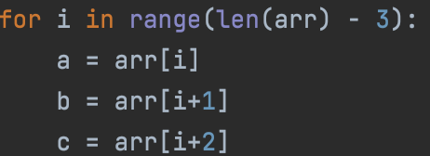

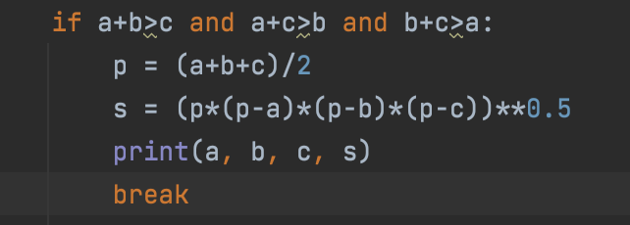

**Вывод**

Таким образом, нам удалось получить самую большую площадь треугольника исходя из чисел массива